### Leap Motion e Gestos Culturais

O jogo é efetuado inteiramente na primeira pessoa e controlado apenas através de um aparelho chamado Leap Motion. O Leap Motion é uma câmara de infravermelhos capaz de detetar mãos e gestos sem ser necessário que esta entre em contacto com o hardware, criando uma réplica desta em ambientes virtuais. O aparelho vai-se encontrar sobre a mesa virado para cima e as mãos dos participantes devem ser dispostas por cima deste sempre, sendo que no jogo irá aparecer uma mão virtual que imita a do participante, na forma que for interpretada pela camara. Os gestos da mão virtual serão então a base pela qual o participante controlará o jogo.

### Posição Neutra

Para mostrar ao jogo a mão, mas indicar que não se pretende mostrar nenhum significado, deve-se manter a mão na posição neutra. Esta é efetuada mantendo a mão aberta sobre o aparelho com os dedos semicerrados. Esta posição é válida em qualquer altura do jogo e pode ser opcionalmente adotada pelo participante se este tiver dúvidas em relação ao que deve fazer, opostamente a remover a mão de cima da camara.

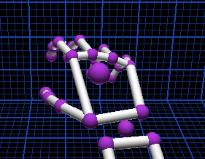

### Tarefa: Movimentar a jogador

A tarefa que irá ocupar a maioria do tempo do participante será movimentar o jogador. O movimento é feito consoante a orientação da vista do jogador, e um de quatro gestos indicativos de direção:

|  |  |  |
| --- | --- | --- |
| Mover Para a Frente | Com o indicador e o polegar esticados, apontar para a frente |  |
| Mover Para Trás | Com o polegar esticado e os restantes dedos fletidos, apontar para trás |  |
| Virar Para a Direita | Com o polegar esticado e os restantes dedos fletidos, apontar para a direita |  |
| Virar Para a Esquerda | Com o polegar esticado e os restantes dedos fletidos, apontar para a esquerda |  |

### Espaços de Interação

As restantes tarefas do jogo serão feitas sem que a personagem se encontre em movimento. O participante deve mover o jogador até objetos os quais irão reagir a movimentos específicos. Estes objetos podem ser facilmente identificados por se encontrarem num espaço de interação, que tem o aspeto de uma região colorida.

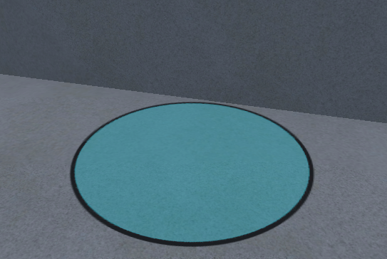 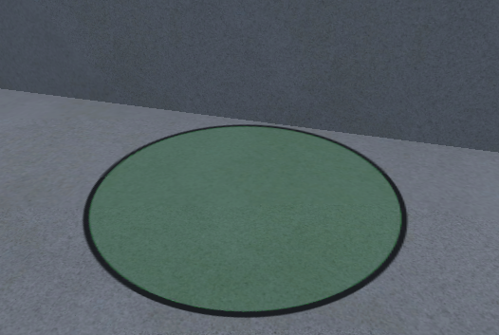

Os espaços de interação podem se opcionais ou obrigatórios para completar o jogo. Os espaços azuis claros são opcionais, e os espaços verdes são obrigatórios. Quando o jogador se aproximar da região de um espaço de interação, este passa a poder interagir com os objetos. Quando acabar a tarefa, o jogado pode voltar a mover-se, e o espaço de interação fica cinzento.

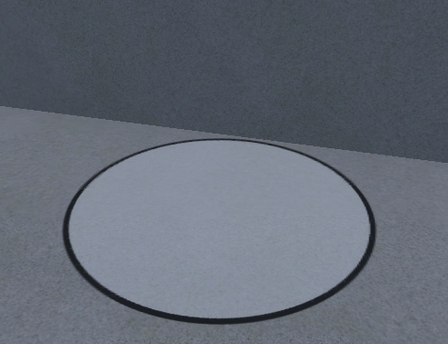

### Tarefa Obrigatória: Chamar Chave

Nesta tarefa, o participante deve recuperar uma chave que se encontra para além de um buraco que não pode ser atravessado pelo jogador. Para tal, este deve chamar a chave.

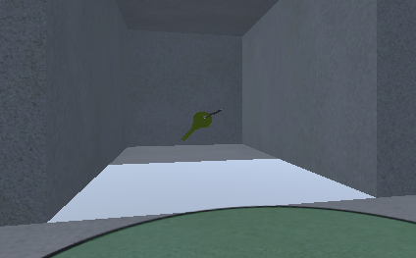

|  |  |  |
| --- | --- | --- |
| “Vem Aqui!” | Mão virada para cima, dedos fletidos exceto indicador e polegar. Abrir e fechar o indicador. |  |

### Tarefa Obrigatória: Esperar Impacientemente

Nesta tarefa, o jogador deve esperar um tempo, demonstrando impaciência quanto à demora.

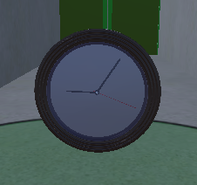

|  |  |  |
| --- | --- | --- |
| “Estou farto de esperar” | Fechar o punho da mão oposta, na horizontal, como se a verificar um relógio de pulso |  |

### Tarefa Obrigatória: Pedir Ajuda

Esta tarefa tem dois passos, e o participante deve conseguir obter uma chave à qual não consegue chegar. No primeiro passo, é necessário pedir ajuda a uma personagem que encontra distraída. No segundo passo, tem de indicar onde está a chave que pretende obter.

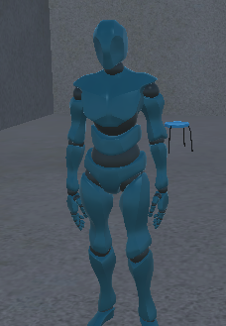 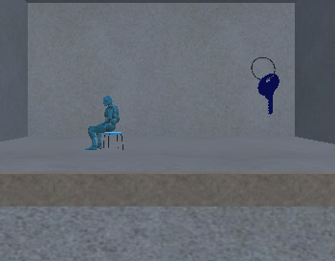

|  |  |  |
| --- | --- | --- |
| “Queria Atenção” | Apontar o dedo indicador para cima |  |
| Acenar a mão aberta apontada para cima |  |
| “Está Ali” | Apontar com o indicador para o objeto à direita da personagem |  |

### Tarefa Obrigatória: Celebrar Victória

O objeto final do jogo é um cubo multicolorido. Quando o participante chegar a este, deve celebrar a vitória para concluir o jogo.

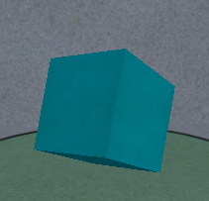 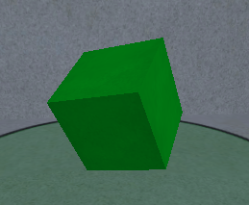 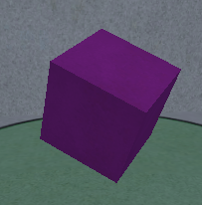

|  |  |  |
| --- | --- | --- |
| “Força!” | Com o punho fechado virado para a própria pessoa, movê-lo de baixo para cima e manter |  |
| “Vitória!” | Com o punho fecho virado para a frente, erguer o dedo indicador e do meio em V |  |

### Tarefa Opcional: Silenciar Objeto

Durante o jogo, à uma música a ser tocada. O participante pode silenciar esta música se assim o quiser desligando as colunas de onde a música sai

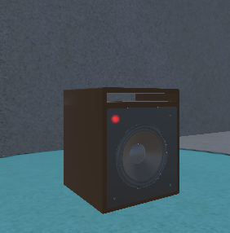

|  |  |  |
| --- | --- | --- |
| “Silêncio, por favor” | Erguer o dedo indicador e trazê-lo junto dos lábios, mantendo nessa posse. |  |

### Tarefa Opcional: Tirar Foto

Existe uma flor e uma moldura vazia. O participante pode tirar uma foto à flor e acrescentar à moldura se desejar fazê-lo.

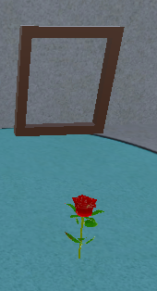

|  |  |  |
| --- | --- | --- |
| “Enquadrar o objeto” | Com cada uma das mãos, formar um angulo de 90 graus em posições opostas à volta de um retângulo imaginário. |  |

### Tarefa Opcional: Atender Telefone

Há uma cabine de telefone perto do caminho. O participante pode atender a chamada se assim o pretender.

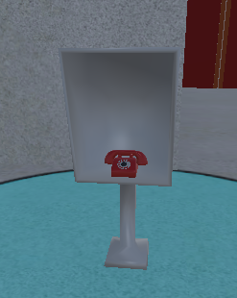

|  |  |  |
| --- | --- | --- |
| “Telefone de mão” | Com o punho fechado virado para baixo, erguer o polegar e o mindinho, e depois virar o punho para cima e erguer um pouco |  |

### Tarefa Opcional: Afugentar Insetos

Perto do final do jogo, existe um enxame de moscas que podem ser evitadas. Mas o participante pode escolher afugentá-las.

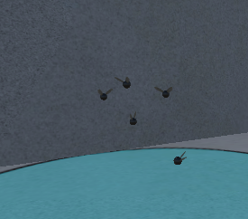

|  |  |  |
| --- | --- | --- |
| “Sai daqui!” | A partir da posição neutra, abrir e mover a mão para cima e para a frente múltiplas vezes, como se a empurrar ou afastar algo no ar |  |